组 织 生 活 会 议 记 录
主要议题 | 学习贯彻习近平总书记关于从严抓好疫情防控的最新重要讲话精神
时间 | 2022年3月24日 | 地点 | 线上会议
主持人 | 张晓飞 | 记录人 | 董嘉琦
应到人数 | 19 | 实到人数 | 19
缺席名单及原因 | 无
缺席人员补课情况 | 无
本次组织生活以贯彻落实习近平总书记从严抓好疫情防控工作的重要讲话精神进行学习讨论。习近平总书记在中央政治局常委会会议上的重要讲话为疫情防控工作指明方向、提振信心学生第四党支部认真学习贯彻习近平总书记关于从严抓好疫情防控的最新重要讲话精神，深刻认识当前疫情防控的复杂性、艰巨性、反复性，进一步动员起来，统一思想，坚定信心，坚持不懈，抓细抓实疫情防疫工作。
学习记录图片：
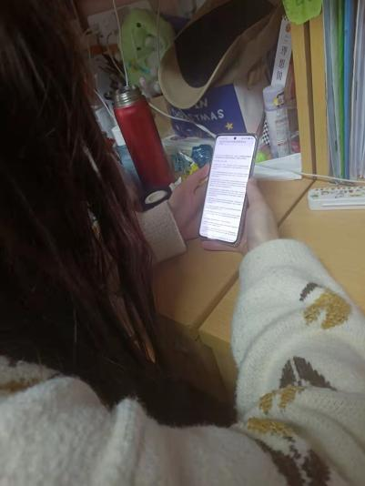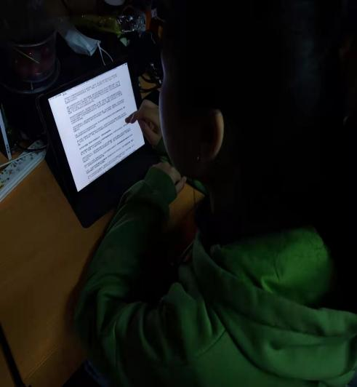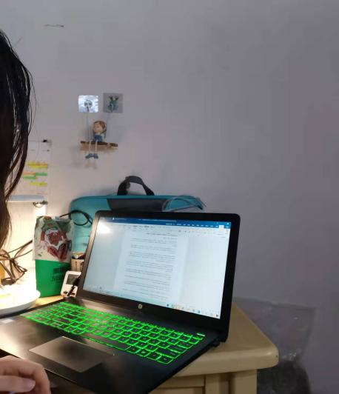
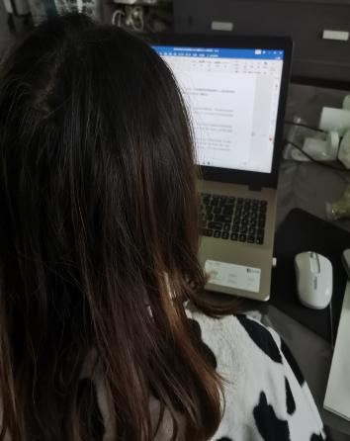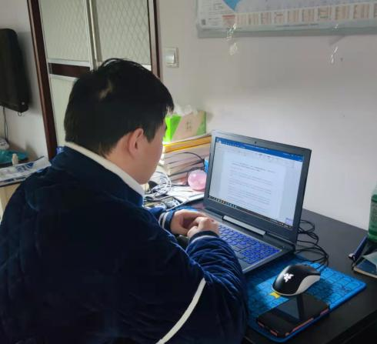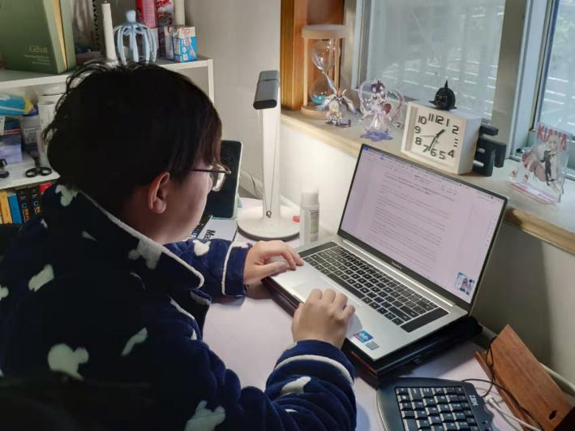
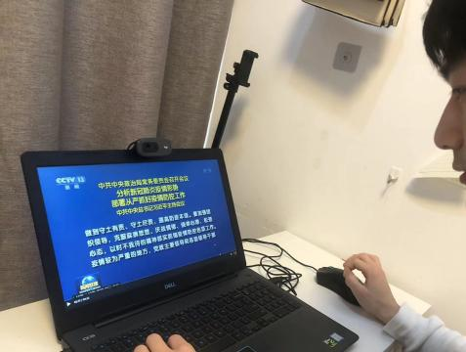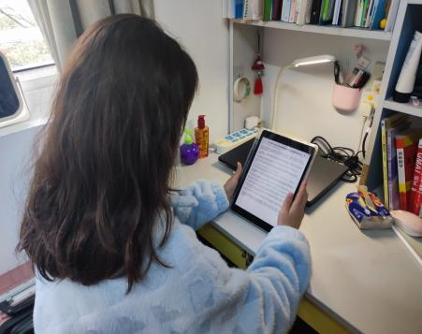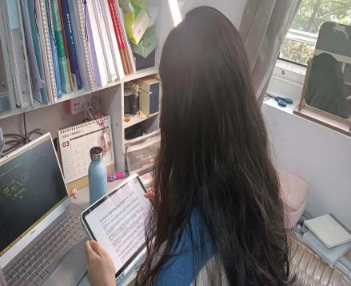

交流研讨
【张晓飞（支部书记）】：目前疫情形势复杂且艰巨，广大党员同学要切实带头做好防控政策的引导者、宣传者、督导者，组织引领班级同学不断强化正向意识，积极关心同学的现实需求和困难，想在前面、做在实处，在坚决打赢校园疫情防控阻击战和校园安全上当先锋作表率，以实际行动践行初心使命。
【李豪（教师党员）】：我们将牢记总书记的重要讲话精神，坚持把防范境外疫情输入作为重中之重，坚决筑牢安全屏障。学校整体安全是保障学生学习的重中之重。疫情之下，没有一个人可以置身事外，作为一名党员，我们要冲在前、干在先，有担当与责任意识，不传谣、不造谣，及时公开透明信息，给全校师生们信心与安心。
【吕纪龙（学生党员）】：在本次学习中，我充分认识到了防疫工作的重要性，掌握防疫知识，自觉遵守防疫要求，加强自我防护，配合党和政府做好工作。在周围人中要加强疫苗接种科普宣传，推进加强免疫接种，进一步提高接种率，筑牢群防群控防线。全国上下深入贯彻落实习近平总书记关于疫情防控工作的重要指示精神，最大限度保护了人民生命安全和身体健康，经济发展和疫情防控保持全球领先地位，充分体现了我国防控疫情的坚实实力和强大能力，充分彰显了党的领导和我国社会主义制度的显著优势。持之以恒，方能慎终如始。
【董嘉琦（学生党员）】：通过本次学习，我清楚认识到了在疫情防控工作中的中心便是坚持“人民至上、生命至上”作为一名学生党员，应当积极发挥榜样力量，严格遵守疫情防控期间的相关规章制度。要统一思想，坚定信心，坚持不懈，抓细抓实各项防疫工作。并在积极帮助学校进行相关防疫工作的落实，及时上报个人身体情况。以实际行动学习贯彻落实习近平总书记重要讲话精神，深刻认识当前国内外疫情防控的复杂性、艰巨性和反复性，进一步动员身边同学积极参与防疫工作。
【华晴（学生党员）】：我身处中国上海，本以为疫情防控战已经接近尾声，却不曾想到如今病毒变异、蔓延开来。这几天在居家办公、隔离期间深刻感受到疫情防控的复杂、艰巨和反复。但在一次次疫情防控新闻发布会上，被指明方向、振作信心。即使在疫情的寒冬里也能感到春天般的温暖。这来自于志愿者、医护人员、党中央，全面核酸，举国统一思想，携手反击组织疫情蔓延，坚定信念，我们有信心赢得疫情的最终胜利。
【钟佳蕊（学生党员）】：大疫当前，最可贵的是信心，最需要的是斗志！中华民族历史上经历过很多磨难，但从来没有被压垮过，而是愈挫愈勇，不断在磨难中成长、从磨难中奋起。疫情防控斗争中，在党中央统一领导下，全国动员、全民参与，联防联控、群防群治，构筑起最严密的防控体系，凝聚起坚不可摧的强大力量！疫情较为严重的地方，党政主要领导和各级领导干部要把防疫工作放在第一位，尽锐出战，决战决胜。总书记殷殷重托，字字千钧！充分彰显了中国共产党领导和我国社会主义制度的显著优势。
【陈家祥（学生党员）】：通过学习，习近平总书记在中央政治局常委会会议上发表的重要讲话。使我清晰的认识到，我们的国家和我们的政党对于百姓健康安全的高度重视，面对疫情持之以恒不怕困难的恒心与信心。中国在共产党的领导下，一定会在这次疫情反复的过程中，带领广大中国人民战胜疫情，实现中国所有地区疫情归零的工作。同时党员要在日常的防疫工作中，做好带头模范作用。积极配合上级防疫工作，早日实现疫情清零。
【申静怡（学生党员）】：疫情突然爆发，作为一名预备党员，我不忘初心、牢记使命，带头做好疫情防控工作、协助学校、学院做好疫情防控工作，为打赢战“疫”贡献一份力量。
一、认真学习贯彻书记重要指示精神，充分认识做好疫情防治工作的极端重要性和紧迫性，带头遵守防控疫情工作各项要求和规定，在疫情防控工作中，当先锋、作表率，积极参与，共同筑牢疫情防控的铜墙铁璧。
二、及时了解疫情动态，认真学习防护知识，积极做好班集体中学生思想工作，避免恐慌心理，教育引导身边亲友同学正确理解，积极配合、科学参与疫情防控，仔细别核实网络信息，坚决抵制译言散布。
三、坚持从自身做起，积极做好安全防护措施，出门戴口罩，勤洗手、勤消毒、勤通风，适度运动、合理饮食、规律作息、充足睡眠，积极搞好室内卫生和个人卫生，遇到特殊情况第一时间向学院及居住地有关部门报告，全力协助做好疫情防控各项工作。
在全国上下齐力攻坚克难，打好疫情防控阴击战的紧要关头，我会把疫情防控作为巩，在防控疫情斗争中砥砺政治品格、彰显使命担当;深刻认识形势的担当责任的紧迫性，配合辅导员做好各项防疫工作，服从安排，以实际行动保护好自己、保持好心态。
【周炼（学生党员）】：面对世纪疫情，我国坚持“外防输入、内防反弹”，最大限度保护了人民生命安全和身体健康，经济发展和疫情防控保持全球领先地位，充分体现了我国防控疫情的坚实实力和强大能力，充分彰显了中国共产党领导和我国社会主义制度的显著优势。
疫情是一面镜子，检验的是不忘初心牢记使命主题教育的成果，而一名党员就是一面旗帜，作为一名共产党员就要坚守初心勇担使命，“人而无责，于世何益”。我们党，我们国家历经多少风雨仍熠熠生辉，只要我们每个人都能在疫情中坚定信念令行禁止，每一个党员干部在风雨中锤炼实干，定会冬去春来。
【潘依乐（学生党员）】：疫情防控是一场保卫人民群众生命安全和身体健康的严峻斗争，习近平总书记做出要始终坚持人民至上，生命至上的重要指示，这让我们感觉到了国家的温暖，国家是我们坚强的后盾，使我们在这场抗疫战争中充满了信心，无所畏惧。面对目前的疫情状况，作为党员的我们，更应该牢记使命，强化担当，站在人民群众的前面，配合防疫指示，奉献出自己的力量，没有疫情的春天定会很快到来。
【黄家耀（学生党员）】：面对当下复杂多变的疫情环境，我们应谨记习近平总书记的重要讲话精神，坚持人民至上，生命至上，全力救治每一名患者，积极配合区域指挥。我们更应配合上海市防控要求，落实高效、精细、精准化管理，配合管控人员工作，坚定信心，坚持不懈。
【王昊琛（学生党员）】：上海市近期的本土确诊病例和无症状感染者大多数都是在管控期间被发现，我所在的社区也处于封闭状态。作为学生党员，我们应牢记总书记的重要讲话精神，坚持科学精准、动态清零，尽快遏制疫情扩散蔓延势头，为筑牢安全屏障贡献自己的力量！
【徐浩洋（学生党员）】：通过学习中共中央政治局常务委员会召开会议，习近平总书记说疫情扩散蔓延势头，要提高科学精准防范水平，作为大学生党员我们也应当积极配合学校社会国家总战略，紧抓落实疫情防控的举措，积极投身到疫情防疫工作中去，不断的提高自己的综合能力，为疫情防控工作添砖加瓦，坚决打赢这次战斗，持之以恒，坚持稳中求进。各级各类新闻媒体 坚守职责，把握底线，共同为疫情防控工作努力奋斗，最终取得胜利。
【刘诗钰（学生党员）】：疫情防控是一场长期的阻击战，各地各部门要深刻领会切实贯彻习近平总书记重要讲话精神，把思想和行动统一到党中央决策部署上来，守土有责、守土尽责，不断提高精准防疫本领，继续发扬不怕疲劳、连续作战的作风，坚决采取更加有效、更有针对性的措施，力争尽快有效控制住本轮疫情，为人民生活和经济社会发展营造良好的环境。我们要团结起来，有责任有担当，上下一心，共同抗疫！
【陈梦婷（学生党员）】：“要始终坚持人民至上、生命至上，坚持科学精准、动态清零，尽快遏制疫情扩散蔓延势头。” 总书记的重要讲话，让我们在疫情的寒冬里感受到了春天般的温暖，令我们备受鼓舞、倍感振奋。上海市近期的本土确诊病例和无症状感染者大多数都是在管控期间被发现。针对疫情出现的新变化，上海更加强调“早、快、准、全”策略，主动筛查发现“潜伏者”。 我们将牢记总书记的重要讲话精神，相信疫情终将过去，春天总会到来！
【夏彦诚（学生党员）】：上海最近本土确诊病例和无症状感染者数量巨大，好在大部分都是在管控期间发现的，现在我所住的小区也处于封闭状态，我爸教的学生昨天也刚刚确诊了，这让我再一次感受到疫情就在我们身边，在现在的形势下，我们更应该牢记习总书记的重要讲话精神，坚持科学精准、动态清零，尽快遏制疫情扩散蔓延势头。作为学生党员，我们应从自身做起，不信谣不传谣，服从安排，不乱跑，为筑牢安全屏障贡献自己的力量！
【王俞鑫（学生党员）】：党坚强有力的指导，习总书记温暖人心的话语，不仅让广大奋斗在疫情防控第一线和各条战线上的同志们备受鼓舞，还让各地居民信心倍增，我们一定可以扛过这段艰难的时间，我身边的人们纷纷表示一定要再接再厉、英勇斗争，以更坚定的信心、更顽强的意志、更果断的措施，坚决打赢疫情防控的人民战争、总体战、阻击战。而做到这些的前提是每一名中国公民都要从自己做起，积极配合社区进行的防疫工作，尽量居家办公。上海的疫情爆发使我们每个人都不愿看到事情，而上海的同僚们在这个危急时刻更要严格做到非必要不离沪，做好自身的隔离工作，我们一定按照习主席的重要讲话精神，冲锋在前、不辱使命、战胜病魔，用优异答卷完成党和人民赋予的艰巨而光荣的任务！

【宋洁睿（学生党员）】：通过学习习近平讲话，我明白我们必须认真贯彻落实习近平总书记重要讲话精神，针对近期全国局部地区发生的多起本土聚集性疫情，同相关部门加强对疫情重点地区的防控指导，落实“早发现、早报告、早隔离、早治疗”的要求 力争尽快有效控制局部聚集性疫情，为人民生活和经济社会发展营造良好的环境。总书记的重要讲话，让我们在疫情的寒冬里感受到了春天般的温暖，令我们备受鼓舞、倍感振奋。
【任梓豪（学生党员）】：习近平总书记对抓好疫情重要讲话在各地区各部门引发热烈反响。疫情反复无常，但我们人民却一直团结一心，众志成城。总书记说：要始终坚持人民至上、生命至上，坚持科学精准、动态清零，尽快遏制疫情扩散蔓延势头。我发现各地都开始了严密和紧张的防护工作，医护人员坚持不懈，牺牲自己的休息时间为群众做核酸，而群众们也理解体谅他们的辛苦，纷纷送上祝福和物资，大家都在为国家防疫努力，相信我们也会尽快迎来一个没有疫情的明天。

支部书记总结：张晓飞老师以“学习贯彻习近平总书记关于从严抓好疫情防控的最新重要讲话精神”为主题，围绕防疫期间的相关注意事项以及总书记的讲话进行了总结，让我们更加深刻的对相关内容有了了解。

